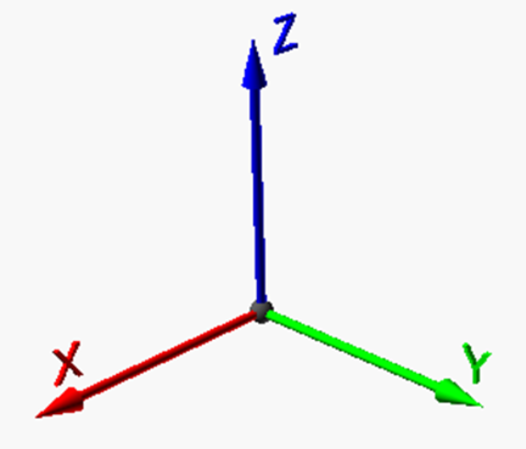
Расположение координат:

Рис. 1 Декартова система координат. Цвета осей XYZ согласно мнемоники (RGB)

Длинна объекта — наибольшая сторона объекта — ось X

Ширина объекта — наименьшая сторона объекта — ось Y

Высота объекта — размер объекта по вертикали — ось Z

